FLAMA S.A. — Proyecto final · Proceso de fabricación 2035
Distribución del proceso de fabricación
Cómo se reparte el trabajo entre los puestos, cada cuántos días pasa cada formato por cada máquina, cuánto se hace por vez y cuánto material queda esperando entre puestos
Este documento explica cómo se organiza la fabricación de 2035 en las tres líneas de la planta: manuales (1; 2,5; 5 y 10 kg), carros (25, 50, 70 y 100 kg) y recargas. Muestra cuánto carga cada puesto con la mezcla real de modelos, qué máquinas tienen cambios de formato caros, cómo se decide cuánto producir antes de cambiar, en qué orden pasan los formatos día por día y cuánto material queda entre puestos y en los almacenes.
Todos los números salen del libro Balanceo_FLAMA_2035_corto.xlsx (7 hojas), calculado para enero de 2035, el mes de mayor producción de manuales. Carros y recargas se verifican además en su propio mes pico (marzo y diciembre). La compra y el stock de materia prima están en el Word «Materia prima: compra, almacenes y stock en la línea». Los pulmones (secciones 9, 10 y 12) toman el máximo que se junta de verdad, simulado minuto a minuto en el Word «Pulmones entre puestos» (Pulmones-FLAMA2035), y se cargan en la hoja Datos.
CÓMO SEGUIR ESTE DOCUMENTO CON EL EXCEL
Cada número importante lleva al lado la celda del Excel de donde sale. Por ejemplo Carga!V42 es la hoja Carga, celda V42; un rango como Lotes!O8:O14 es una columna de una tabla, de la fila 8 a la 14.
En las tablas, la hoja va en el título de la tabla y debajo del nombre de cada columna está la columna o el rango de celdas. En los recuadros de fórmula, la parte «En el Excel» dice en qué columnas está cada paso. En las figuras, el epígrafe dice de qué celdas salen los datos.
Para ver los mismos números, en la hoja Resumen tiene que estar el año 2035 en Resumen!C3 y la celda del mes Resumen!C4 vacía (así el libro toma enero, el mes pico). Los nombres en mayúsculas de las fórmulas del Excel (R_CORRIDA, S_G1, UMBRAL…) son celdas de la hoja Parametros, columna B; el nombre está escrito al lado, en la columna H.

Contenido. En una página · 1. Qué problema se resuelve · 2. Cuánto hay que fabricar · 3. Cuánto carga cada puesto · 4. El punto de seguir procesando · 5. Guillotinas · 6. Embutidora y supermercado · 7. La ola y el marcapasos · 8. El calendario de 16 días · 9. Pulmones de manuales · 10. Carros y recargas · 11. Stock de producto terminado · 12. Qué hay que reservar en el layout · 13. Lo que falta confirmar · 14. Mapa del Excel

En una página
Se balancea con la mezcla real. En enero de 2035 salen 1.280 recipientes de manuales por día Carga!F18 : 71 % son de 1 kg, 22 % de 5 kg, 5 % de 2,5 kg y 1 % de 10 kg Carga!G14:G17 . Cada puesto se carga con el tiempo de cada modelo, no con un promedio.
Ningún puesto pasa el 90 %. El cuello de manuales es la soldadura longitudinal de 2,5 a 10 kg: 79,5 % sin cambios Carga!V42 y 81,2 % con los cambios de formato Rueda!Y12 . Carros tiene mucha holgura (52 % en marzo Carga!Q82 ) y recargas llega a 87 % en diciembre, en el ensayo de pérdidas Carga!I123 .
Las máquinas con cambio caro trabajan por tandas. Cada tanda dura por lo menos 3 veces lo que lleva el cambio. La guillotina corta el 1 y el 5 kg todos los días, el 2,5 kg cada 8 días, el 10 kg cada 16 y los carros cada 4 Lotes!O8:O14 . La embutidora prensa cada matriz cada 4 a 16 días Lotes!J30:J37 y deja las piezas en un supermercado de cúpulas y fondos.
Del cilindrado al embalaje, todos al mismo paso. Los puestos de la «ola» hacen el mismo formato el mismo día, al ritmo de la soldadura circunferencial (marcapasos). El 1; 2,5 y 5 kg pasan todos los días y el 10 kg cada 2 días Rueda!H35:H38 . Por eso los pulmones entre esos puestos son chicos: solo se junta lo que el de adelante hace mientras el de atrás va más lento, y la protección va solo antes del cuello (1 h) y del marcapasos (3,75 h).
Resultado. Los pulmones toman lo que se junta de verdad en el plan, no la suma de los modelos. En manuales quedan 21 pulmones con 44 módulos de estante, 32 carros de tránsito y un rack de 17 pallets: 108,3 m², antes 298,1 Pulmones!M39:P39 . Los carros terminados no se retienen: se controla el manómetro al cargarlos en el camión de despacho. Con el almacén de MP (221,8 m², Word de MP) y el de PT (272,6 m², Word de PT), hay que reservar 793,3 m² Pulmones!D14 (antes 1.004,0) entre pulmones, almacenes y materia prima al pie de los puestos. El corte necesita 2 operarios: uno solo para las dos guillotinas quedaría al 103 % Lotes!L24 .

Tabla 1. Resultado de cada línea en su mes pico (hojas Carga y Rueda; resumen en la hoja Resumen, sección 2).
Línea | Producción por día | Mes pico | Cuello de botella | Aprovech. del cuello
Manuales | 1.280,1 recip. Carga!F18 | Enero | Sold. longitudinal 2,5 a 10 kg | 81,2 % Rueda!Y12
Carros | 14,0 carros Carga!D9 ÷ 20 | Marzo | Soldadura de accesorios | 52,3 % Carga!Q82
Recargas | 589 equipos Carga!M10 ÷ 20 | Diciembre | Ensayo de pérdidas | 87,3 % Carga!I123

Tabla 2. Plan sincronizado de manuales. El mismo cuadro está en Resumen!A29:J36 .
Formato | Ola: cada (días)  Rueda H35:H38 | Guillotina: cada (días)  Lotes O8:O11 | Hojas por tanda  Lotes P8:P11 | Embutidora: cada (días)  Lotes J30:J37 | Piezas por tanda  Lotes K30:K37
1 kg | 1 | 1 | 21 | 4 | 3.647
2,5 kg | 1 | 8 | 19 | 16 | 1.017
5 kg | 1 | 1 | 24 | 8 | 2.299
10 kg | 2 | 16 | 19 | 16 | 278

1. Qué problema se resuelve
En la línea de manuales los cuatro modelos usan las mismas máquinas. Cada vez que una máquina pasa de un modelo a otro hay que cambiar algo: el programa y el paquete de chapa en la guillotina, la matriz en la embutidora, los rodillos en la roladora, los parámetros en las soldadoras, los ganchos en la pintura. Ese tiempo no produce nada.
Si todas las máquinas cambiaran de modelo todos los días, se perdería mucha capacidad en cambios. Si en cambio una máquina hiciera un solo modelo durante muchos días, se acumularía mucho material esperando y los otros modelos se quedarían sin piezas. El balanceo sincronizado busca el punto medio: decide, para cada máquina, cuánto hacer de cada formato y qué día, de modo que:
- ningún puesto pase el 90 % de su capacidad con la mezcla real de modelos (umbral en Parametros!B12 );
- los cambios de formato no se coman la capacidad (cada tanda dura por lo menos 3 veces el cambio, Parametros!B17 );
- el material que queda esperando entre puestos (los pulmones) sea el mínimo posible y tenga un lugar definido en el layout.
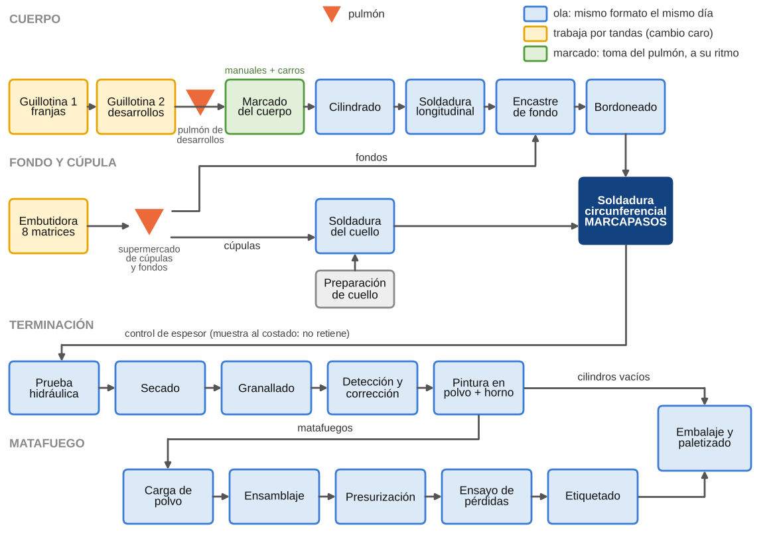
Figura 1. Recorrido de un recipiente de manuales. Las máquinas en amarillo trabajan por tandas porque su cambio de formato es caro; las azules forman la «ola» y hacen el mismo formato el mismo día. Los triángulos son los pulmones que desacoplan las dos partes. Datos en el Excel: puestos y ramas en Carga!A34:C59
El proceso tiene dos ramas que se juntan en la soldadura circunferencial: la del cuerpo (corte de chapa, marcado, cilindrado, soldadura longitudinal, encastre del fondo y bordoneado) y la de la cúpula (embutido y soldadura del cuello). Después de unirse sigue un solo camino de terminación (prueba hidráulica, secado, granallado, pintura) que se abre en dos: los cilindros vacíos van directo al embalaje y los matafuegos pasan por carga, montaje, presurización, ensayo y etiquetado.
Según cómo trabaja cada puesto, la planta se organiza en tres partes:
- Por tandas: guillotinas y embutidora (hoja Lotes). Tienen cambios de 15 y 90 minutos Parametros!B24 Parametros!B26 , así que cortan o prensan varios días de un formato de una vez y guardan lo que sobra.
- La ola: del cilindrado al embalaje Rueda!A8:Z29 . Los cambios son de 5 a 30 minutos Rueda!C8:C29 y todos los puestos hacen el mismo formato el mismo día, uno detrás del otro.
- El marcapasos: la soldadura circunferencial Rueda!A16:Z16 . Es el puesto que fija el ritmo de la ola porque ahí se juntan las dos ramas.

1.1 Palabras que se usan
Tabla 3. Vocabulario del documento.
Palabra | Qué quiere decir | Dónde se ve en el Excel
Carga | Minutos por día que un puesto necesita: piezas × tiempo por pieza, más los cambios. | Carga!Q34:Q59
Capacidad | Minutos por día disponibles: máquinas × turnos × 450 min. | Carga!T34:T59
Aprovechamiento | Carga ÷ capacidad. El 90 % es el tope, para dejar margen a fallas y variaciones. | Carga!V34:V59
Cuello de botella | El puesto con el aprovechamiento más alto. Limita a toda la línea. | Carga!W34:W59
Takt | Cada cuántos segundos tiene que salir un recipiente para cumplir el día. | Carga!C63
Cambio de formato | Tiempo para pasar de un modelo a otro. No produce. | Rueda!C8:C29
Tanda | Lo que se hace de un formato entre dos cambios. | Lotes!Q8:Q14
Frecuencia | Cada cuántos días hábiles se repite la tanda de un formato. | Lotes!O8:O14
Fase | Qué día del ciclo se hace la tanda; separa los cambios grandes. | Lotes!V8:V14
Ola | Puestos seguidos que hacen el mismo formato el mismo día. | Rueda!H35:H38
Marcapasos | Puesto que fija el ritmo de la ola. | Rueda!A16:Z16
Pulmón | Material que espera entre dos puestos: el máximo que se junta a la vez en el plan simulado. | Pulmones!L18:L38
Supermercado | La tanda de la embutidora: en pallets en un rack al lado de la prensa; a cada puesto va solo la ola del día siguiente. | Pulmones!L22:L23
Módulo de estante | Estante de 1,2 × 0,6 × 2,0 m al pie del puesto que consume. Va solo donde ese puesto es más lento; si no, lo que llega espera en el carro de tránsito. | Pulmones!M18:M38

2. Cuánto hay que fabricar

2.1 La producción del mes, con sobrestock
El plan de ventas tiene picos fuertes: el 1 kg vende el 12 % del año en diciembre. La planta no sigue ese pico: fabrica de más en los meses flojos y guarda (sobrestock), de modo que la producción de un mes nunca pasa del 9 % del año. Lo que hay que balancear es la producción, no la venta.
FÓRMULA · producción por día
Producción del mes = producción del año × % del año que se fabrica ese mes
Producción por día = producción del mes ÷ 20 días hábiles

El % de cada mes es el perfil de sobrestock de la planilla de aprovechamiento (parametros_manuales). Para carros y recargas se usa el plan de cada mes tal cual.

EN EL EXCEL
Producción del año por modelo Carga!B14:B17 · % del mes Carga!C14:C17 · días hábiles Parametros!B7
Terminados, cilindros y total por día Carga!D14:F17 · producción de cada mes de cada línea Carga!B8:M10
El perfil completo de los 12 meses está en la hoja Datos (perfil de producción con sobrestock).

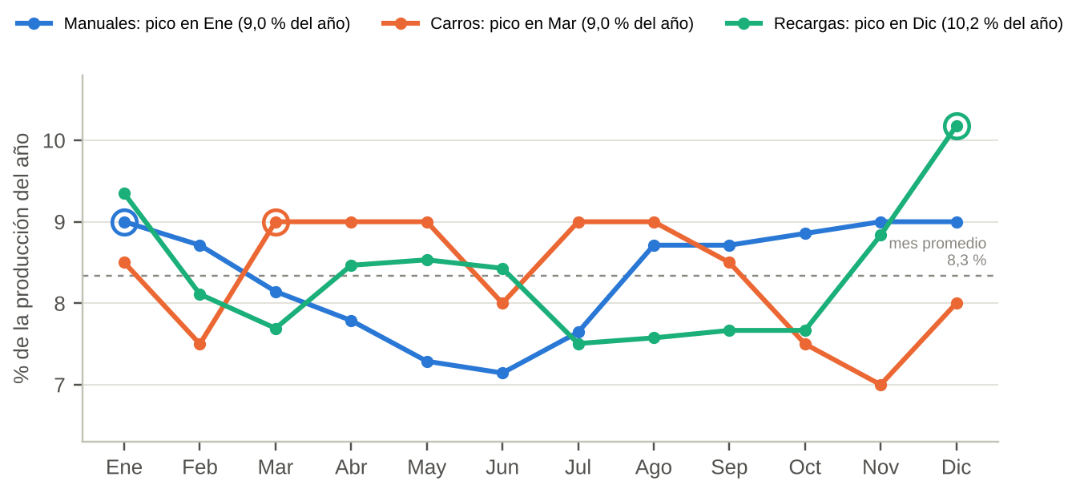
Figura 2. Producción de cada mes como % del año en cada línea. Los tres picos caen en meses distintos: manuales en enero, carros en marzo y recargas en diciembre. Datos en el Excel: Carga!B8:M10 ; mes pico en Carga!O8:O10
El libro calcula todo en enero Resumen!C5 , el mes en que manuales —la línea con más carga y más cambios— fabrica más (25.602 recipientes Carga!B8 , el 9 % del año). Carros y recargas no tienen su pico en enero, así que para ellas se mira además el aprovechamiento en su propio mes pico (marzo y diciembre). Así ninguna línea queda dimensionada con un mes flojo.

2.2 La mezcla del mes
Tabla 4. Manuales en enero de 2035 — hoja Carga, filas 14 a 18.
Modelo | Producción del año (u)  B14:B17 | Terminados por día  D14:D17 | Cilindros vacíos por día  E14:E17 | Recipientes por día  F14:F17 | Mezcla  G14:G17
1 kg | 202.621 | 144,3 | 767,5 | 911,8 | 71,2 %
2,5 kg | 14.126 | 33,5 | 30,1 | 63,6 | 5,0 %
5 kg | 63.853 | 138,7 | 148,7 | 287,3 | 22,4 %
10 kg | 3.863 | 8,3 | 9,1 | 17,4 | 1,4 %
Total (fila 18) | 284.463 | 324,8 | 955,3 | 1.280,1 | 100 %

En enero se venden 32.499 unidades Carga!H18 y se fabrican 25.602: los 6.897 que faltan Carga!I18 salen del stock armado entre agosto y noviembre (sección 11). En carros se hacen 13,2 por día en enero Carga!E26 y 14,0 en marzo; en recargas entran 541 equipos por día en enero Carga!D29 y 589 en diciembre.
POR QUÉ
¿Por qué con la mezcla y no con un promedio? Porque cada modelo carga distinto a cada puesto. El 1 kg es el 71 % de las unidades pero tiene su propia soldadora TIG y su propia roladora; el 10 kg es el 1 % de las unidades pero tarda 115 segundos en la soldadura longitudinal Carga!J42 y 14 segundos por cuerpo en la guillotina Carga!J35 . Con un «recipiente promedio» la soldadura longitudinal de 2,5 a 10 kg parecería holgada y es, en realidad, el cuello de la línea.

3. Cuánto carga cada puesto

3.1 Las cuentas
FÓRMULA · aprovechamiento de un puesto
Piezas por día = recipientes del modelo × piezas por recipiente × % que pasa
Carga (min/día) = Σ modelos (piezas por día × tiempo por pieza en s) ÷ 60
Capacidad (min/día) = máquinas × turnos × 450 min
Aprovechamiento = carga ÷ (capacidad × disponibilidad)

Los tiempos, las máquinas, los turnos y la disponibilidad son los de la planilla de aprovechamiento de manuales. El libro reproduce la planilla con diferencia 0 en el mes pico, salvo el puesto 6, que se cambió por el marcado del cuerpo (sección 3.4; control en Resumen!D60 ).

EN EL EXCEL
Hoja Carga, sección 5, una fila por puesto (filas 34 a 59): piezas por recipiente col. E · % que pasa col. F · tiempo por modelo col. G a J
piezas por día col. K a N · carga col. O a Q · máquinas y turnos col. R a S · capacidad col. T · disponibilidad col. U · aprovechamiento col. V
450 min por turno Parametros!B10

EJEMPLO
Soldadura longitudinal de 2,5 a 10 kg (fila 42 de Carga). Pasan 63,6 + 287,3 + 17,4 = 368,3 cuerpos por día Carga!L42:N42 , a 115 s cada uno Carga!H42:J42 : 705,9 min por día Carga!Q42 . Hay 1 máquina en 2 turnos: 900 min Carga!T42 , con 98,7 % de disponibilidad Carga!U42 . Aprovechamiento = 705,9 ÷ (900 × 0,987) = 79,5 % Carga!V42 .

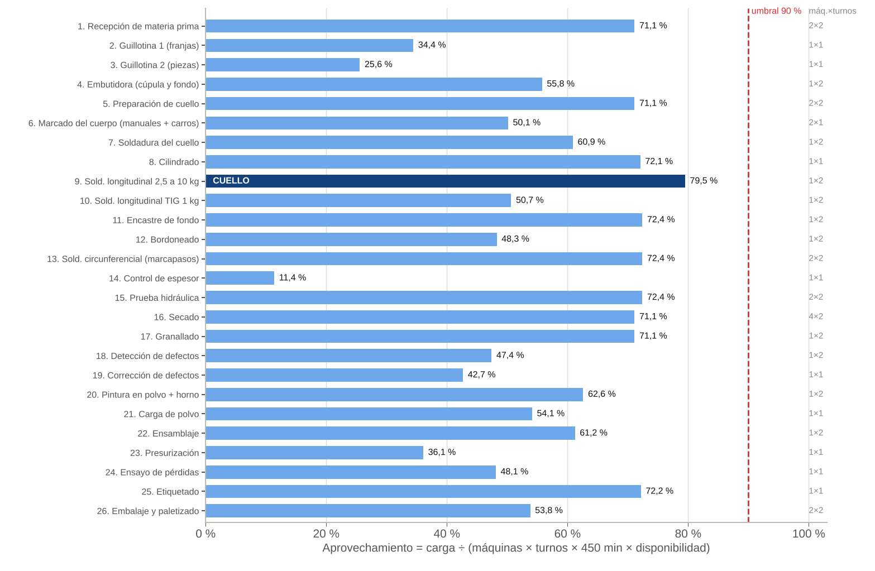
Figura 3. Aprovechamiento de cada puesto de manuales en enero de 2035, sin contar los cambios de la rueda. A la derecha, máquinas × turnos. Datos en el Excel: Carga!V34:V59 ; máquinas y turnos Carga!R34:S59

3.2 Qué tan balanceada está la línea
FÓRMULA · indicadores de balanceo
Takt con 1 turno = 450 min × 60 ÷ 1.280 recipientes = 21,1 s por recipiente
Contenido de trabajo = Σ cargas × 60 ÷ recipientes = 755 s por recipiente
Eficiencia de balanceo = aprovechamiento medio ÷ aprovechamiento del cuello
= 61,9 % ÷ 79,5 % = 77,8 %

El aprovechamiento medio se pondera por recursos-turno (máquinas × turnos): un puesto con 4 secadores pesa 4 veces más que uno con 1.

EN EL EXCEL
Takt Carga!C63 · contenido de trabajo Carga!C64 · recursos-turno Carga!C65 · cuello Carga!C66:C67 · medio Carga!C68 · eficiencia Carga!C69

El cuello es la soldadura longitudinal de 2,5 a 10 kg (79,5 % Carga!V42 ). Le sigue un grupo de puestos parejos, entre 71 y 72 %: recepción, preparación de cuello, cilindrado, encastre, soldadura circunferencial, prueba hidráulica, secado, granallado y etiquetado. Eso es lo que se busca en un balanceo: que los puestos con máquina queden cerca entre sí y debajo del tope.
La eficiencia de balanceo de 77,8 % Carga!C69 quiere decir que, en promedio, cada recurso trabaja tres cuartos de lo que trabaja el cuello. La diferencia está casi toda en puestos manuales de una sola persona que no se pueden partir: control de espesor (11,4 % Carga!V47 ), presurización (36,1 % Carga!V56 ) o corrección de defectos (42,7 % Carga!V52 ). Esos puestos pueden compartir operario con el de al lado sin cambiar el flujo.
POR QUÉ
¿Por qué no se agregan máquinas? Porque el cuello está al 79,5 % y con los cambios de la rueda llega a 81,2 % Rueda!Y12 : todavía quedan casi 9 puntos hasta el 90 %. Agregar una soldadora bajaría el cuello pero no cambiaría lo que sale por día, que lo fija la demanda.

3.3 Carros y recargas
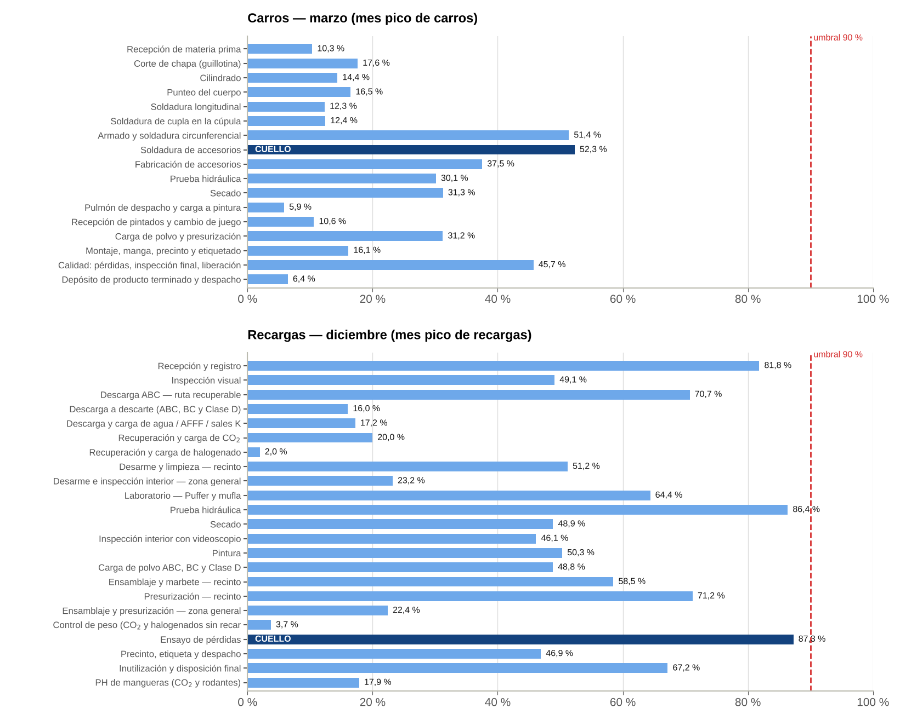
Figura 4. Aprovechamiento de cada puesto de carros (marzo) y de recargas (diciembre), en el mes pico de cada línea. Datos en el Excel: carros Carga!Q74:Q91 ; recargas Carga!I104:I126
Carros fabrica 14,0 carros por día en marzo y tiene mucha holgura: el cuello es la soldadura de accesorios con 52,3 % Carga!Q82 . En enero, el mes de cálculo, está al 49,5 % Carga!P82 . Buena parte de la carga es fija por día (actas, ensayos de lote, preparación) Carga!I74:K91 , por eso no conviene partir la línea en más puestos: un soldador puede atender armado, circunferencial y accesorios en el mismo día. El marcado del cuerpo de carros ya no es un puesto propio: lo hace el puesto de marcado de manuales (sección 3.4), por eso no figura en la Figura 4.
Recargas es un servicio: el equipo entra, se revisa, se recarga y sale. No se arma en tandas por formato. En diciembre el ensayo de pérdidas llega a 87,3 % Carga!I123 y la prueba hidráulica a 86,4 % Carga!I114 ; en enero están al 80,2 % y 79,2 % (columna H, Carga!H104:H126 ).
OJO
En diciembre el ensayo de pérdidas (87,3 %) y la prueba hidráulica (86,4 %) de recargas quedan cerca del 90 %. Cualquier aumento de demanda en ese mes pide un segundo turno en el ensayo de pérdidas (hoy 2 puestos en 1 turno Carga!F123:G123 ) o adelantar recargas de noviembre.

3.4 El marcado del cuerpo (manuales y carros)
El número de serie ya no se marca en la cúpula: se marca en el desarrollo plano del cuerpo, entre la guillotina 2 y el cilindrado, en el mismo puesto que antes marcaba solo los cuerpos de carros Carga!A39:X39 . El marcado toma los desarrollos del pulmón que ya existe después de la guillotina: trabaja a su ritmo, no agrega un pulmón nuevo y cambia de formato solo cuando cambia la tanda de la guillotina, con 15 minutos por cambio Rueda!C9 .
Hasta 2033 alcanza un solo puesto, que marca todo. Desde 2034 se ponen dos: uno fijo para el 1 kg, sin cambios, y otro para 2,5, 5 y 10 kg y los carros Datos!B192:U192 . En enero de 2035 carga 451 minutos por día Carga!Q39 (427 de manuales, a 20 s por cuerpo, y 25 de carros) y hace 1,9 cambios por día (29 minutos) Rueda!W9:X9 . Tomado como un solo puesto de 2 máquinas queda al 53,4 % Rueda!Y9 , lejos del cuello.
Tabla 5. Marcado del cuerpo y cuello de manuales en el mes pico de cada año, con los cambios de la rueda (se ve cambiando el año en Resumen!C3).
Año | Puestos de marcado | Aprovech. del marcado  Rueda Y9 | Cuello de manuales  Resumen B24 | Aprovech. del cuello  Resumen E24
2031 | 1 | 50,5 % | Secado | 82,6 %
2032 | 1 | 68,5 % | Marcado del cuerpo | 68,5 %
2033 | 1 | 85,2 % | Marcado del cuerpo | 85,2 %
2034 | 2 | 46,7 % | Sold. longitudinal 2,5 a 10 kg | 69,8 %
2035 | 2 | 53,4 % | Sold. longitudinal 2,5 a 10 kg | 81,2 %

En 2032 y 2033, mientras tiene una sola máquina, el marcado pasa a ser el cuello de manuales. En 2032 lo es solo porque el resto de la línea está liviano; en 2033 llega al 85,2 %, cerca del 90 %. Si ese año el 1 kg vende más de lo previsto, conviene adelantar el segundo puesto a 2033. Con eso se ahorra además un recurso-turno: antes había numerado de cúpula (1 máquina en 2 turnos) y marcado de carros (1 en 1 turno); ahora son 2 puestos en 1 turno.

4. El punto de seguir procesando

4.1 La idea
En la guillotina 1 el cambio de formato lleva 15 minutos Parametros!B24 : 5 de programa y 10 de traer y devolver el paquete de chapa Parametros!B22:B23 . El 10 kg necesita apenas 4,1 minutos de corte por día Lotes!H11 . Si se cortara todos los días, se gastarían 15 minutos de cambio para 4 de corte. Conviene seguir procesando el 10 kg varios días de una vez y guardar lo cortado de más.
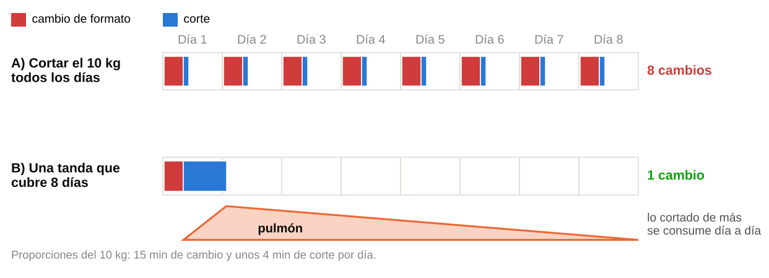
Figura 5. Dos maneras de cortar el 10 kg en 8 días. En A se cambia de formato 8 veces; en B una sola, pero lo cortado de más queda en un pulmón. Datos en el Excel: fila 11 de Lotes (10 kg) Lotes!A11:Z11
El costo de seguir procesando es el pulmón: cuanto más larga la tanda, más material espera, más lugar ocupa y más se tarda en ver un defecto. El punto justo es el que hace el cambio chico frente a la tanda sin agrandar el pulmón más de lo necesario.

4.2 La regla
FÓRMULA · tamaño de la tanda
Corrida diaria (min/día) = piezas por día × tiempo por pieza
Frecuencia mínima (días) = 3 × tiempo de cambio ÷ corrida diaria
Frecuencia elegida = potencia de 2 (1, 2, 4, 8 o 16 días) ≥ frecuencia mínima
Tanda = piezas por día × frecuencia elegida

Tope: 16 días como máximo; además, lo que entra por capacidad del día (ola) o por espacio (carros: 4 días).
Si la frecuencia mínima da menos de 1 día, el formato se hace todos los días.

EN EL EXCEL
Guillotinas, hoja Lotes filas 8 a 14: corrida diaria col. H · frecuencia mínima col. J · tope col. L · calculada col. M · elegida a mano col. N · final col. O · hojas y cuerpos por tanda col. P a Q
Embutidora, hoja Lotes filas 30 a 37: corrida col. F · mínima col. G · calculada col. H · elegida a mano col. I · final col. J · tanda col. K
«3 veces» Parametros!B17 · base de 1 día Parametros!B16 · tope de 16 días Parametros!B18

POR QUÉ
¿Por qué 3 veces el cambio? Con una tanda de por lo menos 3 veces el cambio, el cambio es como mucho el 25 % del tiempo que la máquina dedica a ese formato (cambio ÷ (cambio + tanda) ≤ 1/4). Pasado ese punto, alargar la tanda casi no ahorra tiempo pero el pulmón sigue creciendo en proporción (Figura 6).
¿Por qué potencias de 2? Porque 1, 2, 4, 8 y 16 son todas divisores de 16: el calendario completo se repite cada 16 días hábiles y los formatos siempre caen en los mismos días del ciclo. Para el operario es simple: «el 10 kg se corta el día 3 de cada ciclo».
¿Por qué el tope de 16 días? Más de 16 días es casi un mes de stock de piezas cortadas: ocupa lugar, inmoviliza chapa y retrasa la detección de errores de corte.

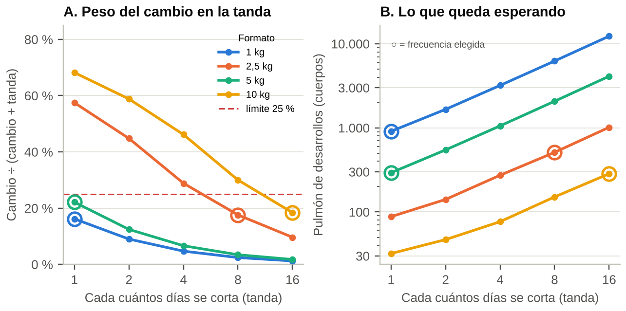
Figura 6. Guillotina 1, formatos de manuales. A: el peso del cambio baja al alargar la tanda; la línea roja es el límite del 25 %. B: el pulmón crece casi en proporción a la tanda (escala logarítmica). Los círculos grandes marcan la frecuencia elegida. Datos en el Excel: puntos elegidos en Lotes!T8:T11 y Lotes!W8:W11 ; para ver otro punto de la curva se escribe otra frecuencia en Lotes!N8:N11
El 1 kg y el 5 kg cumplen la regla cortando todos los días (el cambio pesa 16 % y 22 % Lotes!T8 Lotes!T10 ). El 2,5 kg necesita 8 días para bajar del 25 % y el 10 kg necesita 16 Lotes!O9 Lotes!O11 . En los dos casos el pulmón queda en unos pocos cientos de cuerpos Lotes!W9 Lotes!W11 .

4.3 Un ejemplo completo: el 10 kg en la guillotina 1
Tabla 6. Tanda del 10 kg en la guillotina 1 — hoja Lotes, fila 11.
Paso | Cuenta | Resultado | Celda
Cuerpos por día | Producción de enero (sección 2) | 17,4 | Lotes!E11
Tiempo en G1 | 14 s por cuerpo | 0,233 min | Lotes!F11
Corrida diaria | 17,4 × 0,233 | 4,06 min/día | Lotes!H11
Frecuencia mínima | 3 × 15 ÷ 4,06 | 11,1 días | Lotes!J11
Frecuencia elegida | Primera potencia de 2 que es ≥ 11,1 | 16 días | Lotes!O11
Hojas por tanda | 17,4 × 16 ÷ 15 cuerpos por hoja (hacia arriba) | 19 hojas (285 cuerpos) | Lotes!P11:Q11
Corrida de la tanda | 285 × 0,233 | 66,5 min | Lotes!S11
Peso del cambio | 15 ÷ (15 + 66,5) | 18,4 % | Lotes!T11
Paquete de chapa | 19 hojas × 70,65 kg | 1.342 kg | Lotes!Y11
Pulmón máximo | Tanda × (1 − consumo ÷ ritmo de corte) + 1 h | 285 cuerpos | Lotes!W11

5. Guillotinas
Las dos guillotinas son compartidas por manuales y carros. La guillotina 1 (Ermaksan HGS 2600-6) corta las franjas y la guillotina 2 (QC12Y 6 × 2500) corta las franjas en desarrollos de cuerpo. Cada formato tiene su hoja, su espesor y su programa.

5.1 Qué se corta y cada cuánto
Tabla 7. Tandas de la guillotina, enero de 2035 — hoja Lotes, filas 8 a 14.
Formato | Hoja (mm)  C | Cuerpos por día  E | Cada (días)  O | Hojas por tanda  P | Paquete (kg)  Y | Pulmón (cuerpos)  W | Primer corte  V + 1
Manuales 1 kg (fila 8) | 1.220 × 2.440 × 0,9 | 911,8 | 1 | 21 | 442 | 909 | todos los días
Manuales 2,5 kg (fila 9) | 1.220 × 2.440 × 1,25 | 63,6 | 8 | 19 | 555 | 512 | día 1
Manuales 5 kg (fila 10) | 1.000 × 2.000 × 1,6 | 287,3 | 1 | 24 | 603 | 293 | todos los días
Manuales 10 kg (fila 11) | 1.500 × 3.000 × 2,0 | 17,4 | 16 | 19 | 1.342 | 285 | día 3
Carros 25 kg (fila 12) | 1.500 × 3.000 × 3,2 | 3,3 | 4 | 2 | 226 | 18 | día 2
Carros 50 kg (fila 13) | 1.500 × 3.000 × 3,2 | 7,3 | 4 | 5 | 565 | 31 | día 3
Carros 70 + 100 kg (fila 14) | 1.500 × 3.000 × 4,75 | 2,6 | 4 | 3 | 503 | 12 | día 4

El 1 y el 5 kg se cortan todos los días porque tienen volumen: la tanda diaria ya es mucho más larga que el cambio. El 2,5 kg se corta cada 8 días y el 10 kg cada 16. Los carros se cortan cada 4 días: por la regla del cambio podrían esperar más Lotes!J12:J14 , pero las hojas de 3,2 y 4,75 mm pesan 113 y 168 kg Lotes!X12:X14 y no conviene tener más de una semana de cuerpos cortados en el piso (tope en Lotes!L12:L14 ).
Las fases Lotes!V8:V14 reparten los cambios: los formatos que no se cortan todos los días arrancan en días distintos (el 10 kg el día 3, los carros los días 2, 3 y 4), así la guillotina nunca tiene más de 4 formatos el mismo día Rueda!C42:R42 . En promedio hace 2,94 cambios por día Lotes!U18 .

5.2 El día de la guillotina
FÓRMULA · carga de la guillotina 1
Carga = (corte manuales + corte carros y accesorios) ÷ 0,85
+ cambios por día × 15 min + 20 min de alistamiento por turno
= (140,4 + 55,4) ÷ 0,85 + 2,94 × 15 + 20
= 294,4 min → 65,4 % de los 450 min del turno

Rendimiento 85 %: el operario además de cortar mueve hojas y franjas. Las tiras de accesorios de carros (8,6 + 36,2 min/día) son fijas por día.

EN EL EXCEL
Hoja Lotes, fila 22 (G1) y 23 (G2): corte manuales col. E · carros y accesorios col. F · ÷ rendimiento col. G · cambios col. H a I · alistamiento col. J · carga col. K · aprovechamiento col. L
Operario para las dos Lotes!K24:L24 · rendimiento Parametros!B29 · alistamiento Parametros!B27:B28 · tiras Parametros!B30:B31

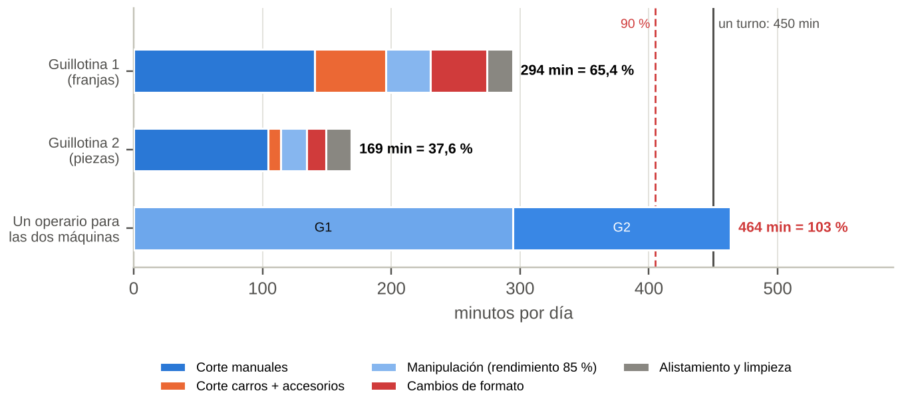
Figura 7. Cómo se usa el día en cada guillotina. Cada máquina queda holgada, pero si una sola persona tiene que atender las dos se pasa del turno. Datos en el Excel: Lotes!E22:L24
OJO
El operario de corte. Cada guillotina sola está bien (65,4 % y 37,6 % Lotes!L22:L23 ), pero sumadas dan 464 minutos por día Lotes!K24 : un operario para las dos quedaría al 103 % Lotes!L24 . Hacen falta 2 operarios en corte, o uno más un ayudante que traiga y devuelva los paquetes y retire las franjas.

6. Embutidora y supermercado

6.1 Por qué la embutidora no sigue a la ola
La embutidora hace la cúpula y el fondo de los cuatro modelos: son 8 matrices y cada cambio lleva 90 minutos Parametros!B26 . Si cada matriz pasara todos los días, serían 720 minutos de cambio por día, el 80 % de los 900 minutos de la prensa en 2 turnos Lotes!D42 . No hay forma de seguir el paso de la ola.
Por eso la embutidora trabaja desacoplada: prensa tandas largas de una matriz y deja las piezas en un supermercado de cúpulas y fondos, con un lugar fijo por pieza: la tanda espera en pallets en un rack al lado de la prensa y a cada puesto va solo la ola del día siguiente. La soldadura del cuello y el encastre de fondo sacan de ahí lo que necesitan cada día.
FÓRMULA · embutidora
Frecuencia mínima = 3 × 90 min ÷ corrida diaria de la matriz
Supermercado = tanda × (1 − consumo ÷ ritmo de prensa) + 1 día de consumo

La tanda entra al supermercado mientras se prensa y al mismo tiempo se va consumiendo: por eso el máximo es un poco menor que la tanda más la seguridad.

EN EL EXCEL
Hoja Lotes, filas 30 a 37 (una por matriz): piezas por día col. D · s por golpe col. E · corrida col. F · frecuencia mínima col. G · final col. J · tanda col. K · fase col. N · supermercado col. O
Prensa con cambios Lotes!D42:K42 · 1 día de seguridad Parametros!B37

Tabla 8. Tandas de la embutidora — hoja Lotes, filas 30 a 37.
Matriz (fila) | Piezas por día  D | Corrida (min/día)  F | Cada (días)  J | Piezas por tanda  K | Horas de prensa  L ÷ 60 | Peso del cambio  M | Se prensa el  N + 1 | Supermerc. máx.  O
Cúpula 1 kg (30) | 911,8 | 121,6 | 4 | 3.647 | 8,1 | 16 % | día 1 | 4.066
Fondo 1 kg (31) | 911,8 | 121,6 | 4 | 3.647 | 8,1 | 16 % | día 2 | 4.066
Cúpula 2,5 kg (32) | 63,6 | 8,5 | 16 | 1.017 | 2,3 | 40 % | día 7 | 1.071
Fondo 2,5 kg (33) | 63,6 | 8,5 | 16 | 1.017 | 2,3 | 40 % | día 8 | 1.071
Cúpula 5 kg (34) | 287,3 | 38,3 | 8 | 2.299 | 5,1 | 23 % | día 3 | 2.488
Fondo 5 kg (35) | 287,3 | 38,3 | 8 | 2.299 | 5,1 | 23 % | día 4 | 2.488
Cúpula 10 kg (36) | 17,4 | 2,3 | 16 | 278 | 0,6 | 71 % | día 15 | 295
Fondo 10 kg (37) | 17,4 | 2,3 | 16 | 278 | 0,6 | 71 % | día 16 | 295

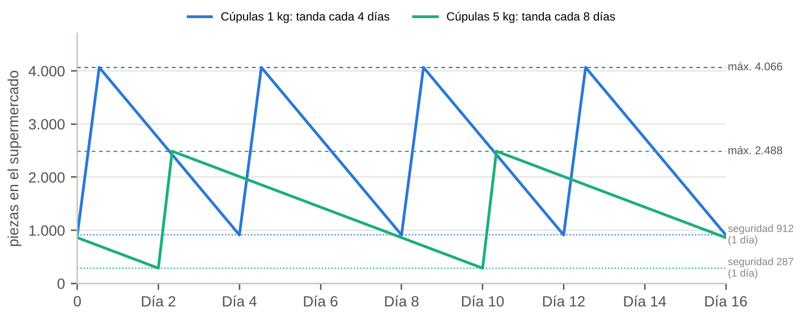
Figura 8. Cúpulas en el supermercado a lo largo de un ciclo. Cada diente es una tanda de la prensa que se consume día a día hasta llegar a la seguridad de 1 día. Datos en el Excel: Lotes!D30:O30 (1 kg) y Lotes!D34:O34 (5 kg)
Cúpula y fondo de un mismo modelo se prensan en días seguidos (fases Lotes!N30:N37 ) para que lleguen juntos a la línea, y ningún día tiene dos cambios de matriz Rueda!C44:R44 . Con estas tandas la prensa hace 20 cambios por mes Lotes!J42 (la planilla suponía 32) y queda al 47,9 % con los cambios incluidos Lotes!H42 .
POR QUÉ
¿Por qué el supermercado es el pulmón más grande? Llega a 13.374 piezas como máximo Pulmones!L22:L23 (6.609 fondos y 6.765 cúpulas: cada matriz se prensa un día distinto, así que nunca están todas las tandas llenas a la vez), casi dos tercios de todo el material en proceso de manuales. Es el precio de no cambiar matrices todos los días: la alternativa serían 720 minutos de cambio por día, que la prensa no tiene. Las piezas van anidadas en cajones: la tanda espera en 17 pallets en un rack de 2 vanos al lado de la prensa Lotes!Q38 y a cada puesto va solo la ola del día siguiente, en 2 módulos de estante. Fondos y cúpulas ocupan 23,7 m² Pulmones!N22:N23 .

7. La ola y el marcapasos

7.1 Qué es la ola
Del cilindrado al embalaje, cada formato pasa el mismo día por todos los puestos, uno detrás del otro (hoja Rueda, sección 1, Rueda!A8:Z29 ). Si hoy toca 10 kg, hoy se cilindra, se suelda, se encastra, se prueba, se pinta y se embala el 10 kg. Esto tiene tres ventajas:
- Pulmones chicos: entre dos puestos de la ola solo se junta lo que el de adelante hace mientras el de atrás va más lento o no trabaja (otro turno). Si el que consume no es más lento, lo que llega espera en el carro de tránsito y no hace falta estante.
- Primero que entra, primero que sale: el lote de un día sale el mismo día o el siguiente; un defecto se detecta antes de que haya mucho material igual.
- Un solo plan: basta con decir qué formatos van cada día; cada puesto sabe qué hacer sin un programa propio.

7.2 Por qué el marcapasos es la soldadura circunferencial
Es el punto donde se juntan las dos ramas: el cuerpo con fondo llega del bordoneado y la cúpula con cuello llega de su soldadura. Si este puesto marca el ritmo, las dos ramas tienen que entregarle a tiempo, y todo lo que viene después (prueba hidráulica, pintura, montaje) sigue su paso. Tiene 2 soldadoras en 2 turnos Rueda!F16:G16 y queda al 73,1 % Rueda!Y16 con 3,5 cambios por día (35 min) Rueda!W16:X16 . Antes del marcapasos se deja un pulmón un poco más grande (medio turno, Parametros!B36 ) para que nunca pare por falta de piezas.

7.3 Cada cuántos días pasa cada modelo
FÓRMULA · frecuencia de la ola
Frec. mínima = la mayor de los puestos de la ola de: 3 × cambio ÷ corrida
Frec. máxima = la menor de los puestos de la ola de:
(90 % de capacidad − otros modelos − cambios) ÷ corrida
Frec. elegida = potencia de 2 ≥ mínima, sin pasar la máxima

La máxima dice cuántos días de producción de un modelo entran juntos en un solo día del puesto más cargado. Si la mínima pide más que eso, gana la capacidad.

EN EL EXCEL
Por puesto (hoja Rueda, filas 8 a 29): corrida de cada modelo col. K a N · frecuencia mínima col. O a R · frecuencia máxima col. S a V
Por modelo (filas 35 a 38): mínima col. D · máxima col. E · calculada col. F · elegida a mano col. G · final col. H · fase col. I · lote col. J

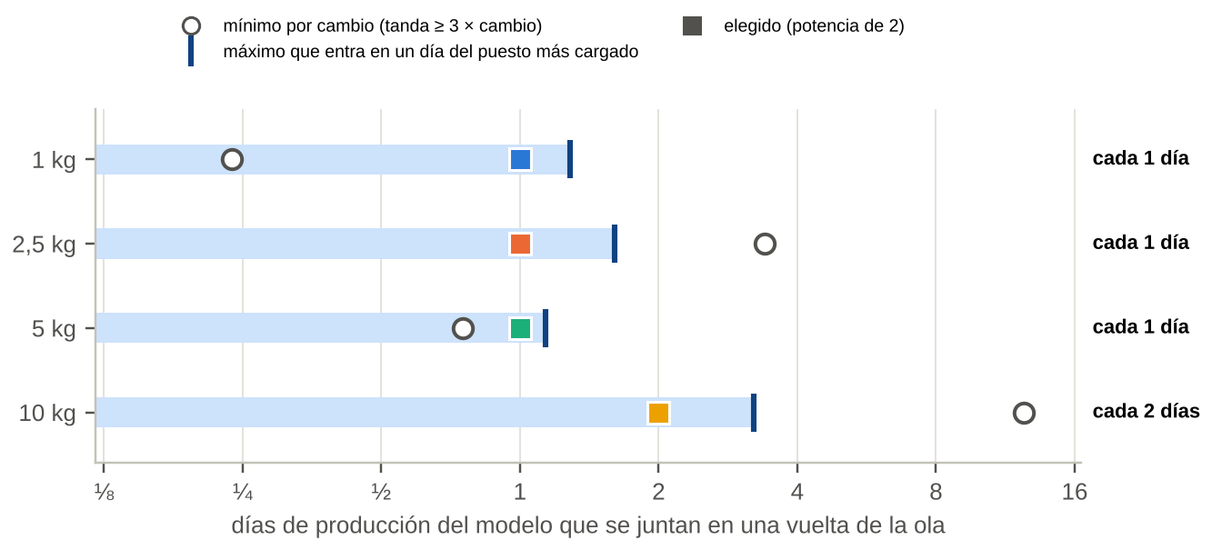
Figura 9. Frecuencia de cada modelo en la ola. La franja celeste es lo que entra por capacidad; el círculo, lo que pediría la regla del cambio; el cuadrado, lo elegido. Datos en el Excel: Rueda!D35:H38
Tabla 9. Frecuencia de cada modelo en la ola — hoja Rueda, filas 35 a 38.
Modelo (fila) | Recipientes por día  C | Mínima por cambio (días)  D | Máxima por capacidad (días)  E | Elegida (días)  H | Lote de la ola  J | Pasa el  I
1 kg (35) | 911,8 | 0,2 | 1,3 | 1 | 912 | todos los días
2,5 kg (36) | 63,6 | 3,4 | 1,6 | 1 | 64 | todos los días
5 kg (37) | 287,3 | 0,8 | 1,1 | 1 | 287 | todos los días
10 kg (38) | 17,4 | 12,4 | 3,2 | 2 | 35 | día 4 y cada 2

El 1 y el 5 kg tienen volumen de sobra y pasan todos los días. El 2,5 kg, por la regla del cambio, podría esperar 3,4 días Rueda!D36 , pero juntar más de 1,6 días de 2,5 kg en un solo día no entra en la soldadura longitudinal Rueda!E36 : también pasa todos los días y se acepta un cambio más corto que 3 veces la corrida, porque ese tiempo sí entra en la capacidad. El 10 kg pediría 12,4 días pero la capacidad lo limita a 3,2 Rueda!D38:E38 : pasa cada 2 días, con un lote de 35 recipientes Rueda!J38 .

7.4 Los cambios en cada puesto de la ola
Tabla 10. Puestos de la ola que cambian de formato — hoja Rueda, filas 8 a 29.
Puesto con cambio de formato (fila) | Cambio (min)  C | Cambios por día  W | Min de cambio por día  X | Aprovech. con cambios  Y
Marcado del cuerpo (9), fuera de la ola | 15 | 1,9 | 29,1 | 53,4 %
Soldadura del cuello a la cúpula (10) | 15 | 3,5 | 52,5 | 65,1 %
Cilindrado (11) | 10 | 2,5 | 25,0 | 50,7 %
Sold. longitudinal 2,5 a 10 kg (12) | 10 | 2,5 | 25,0 | 81,2 %
Encastre de fondo (14) | 10 | 3,5 | 35,0 | 75,0 %
Bordoneado (15) | 10 | 3,5 | 35,0 | 51,3 %
Sold. circunferencial (marcapasos) (16) | 10 | 3,5 | 35,0 | 73,1 %
Prueba hidráulica (18) | 10 | 3,5 | 35,0 | 73,1 %
Pintura en polvo + horno (23) | 30 | 3,5 | 105,0 | 70,9 %
Ensamblaje (25) | 10 | 3,5 | 35,0 | 64,0 %
Embalaje y paletizado (29) | 5 | 2,5 | 12,5 | 76,0 %

Con la rueda, los puestos que cambian hacen 3,5 cambios por día (1; 2,5 y 5 kg todos los días y el 10 kg día por medio). La soldadura longitudinal de 2,5 a 10 kg hace 2,5 (no tiene 1 kg) y sube de 79,5 % a 81,2 % Rueda!Y12 : sigue siendo el cuello y sigue debajo del 90 %. El cilindrado y el embalaje tienen una máquina dedicada al 1 kg Rueda!E11 Rueda!E29 y cambian solo entre 2,5, 5 y 10 kg. El marcado del cuerpo (fila 9) no es parte de la ola: toma del pulmón de desarrollos y cambia cuando cambia la tanda de la guillotina Lotes!U9:U14 , así que no limita la frecuencia de ningún modelo. Hace 1,9 cambios por día y, tomado como un solo puesto, queda al 53,4 % Rueda!Y9 .

8. El calendario de 16 días
La tabla muestra qué formatos pasan cada día por cada máquina y cuánto se carga ese día (tanda + cambio ÷ capacidad del día). Es la sección 3 de la hoja Rueda Rueda!C42:V65 : cada máquina ocupa dos filas, la de arriba con los formatos y la de abajo con la carga; el día 1 es la columna C y el día 16 la columna R. Como todas las frecuencias son 1, 2, 4, 8 o 16 días, el ciclo se repite cada 16 días hábiles. Ningún puesto pasa el 100 % en ningún día (control en Resumen!D62 ).
Cómo se lee: el día 3 (columna E) la guillotina corta 1, 5 y 10 kg y la hoja de 50 kg Rueda!E42 , y la embutidora prensa las cúpulas de 5 kg Rueda!E44 ; en la ola, ese día pasan 1, 2,5 y 5 kg (el 10 kg pasa los días pares). El día más cargado del ciclo es de la sold. longitudinal 2,5 a 10 kg con 85 % Rueda!D49 . Si un día pasara el 100 %, se cambia la fase de algún formato en Lotes!V8:V14 , Lotes!N30:N37 o Rueda!I35:I38 .
Tabla 11. Calendario de un ciclo: formatos de cada día y carga del puesto ese día — hoja Rueda, sección 3.
Máquina / puesto  hoja Rueda | Día 1  col. C | Día 2  col. D | Día 3  col. E | Día 4  col. F | Día 5  col. G | Día 6  col. H | Día 7  col. I | Día 8  col. J | Día 9  col. K | Día 10  col. L | Día 11  col. M | Día 12  col. N | Día 13  col. O | Día 14  col. P | Día 15  col. Q | Día 16  col. R
Guillotina 1  filas 42 y 43 | 1·2,5·5  79 % | 1·5·C25  63 % | 1·5·10·C50  85 % | 1·5·CM  66 % | 1·5  57 % | 1·5·C25  63 % | 1·5·C50  64 % | 1·5·CM  66 % | 1·2,5·5  79 % | 1·5·C25  63 % | 1·5·C50  64 % | 1·5·CM  66 % | 1·5  57 % | 1·5·C25  63 % | 1·5·C50  64 % | 1·5·CM  66 %
Embutidora (matrices)  filas 44 y 45 | C1  64 % | F1  64 % | C5  44 % | F5  44 % | C1  64 % | F1  64 % | C2,5  25 % | F2,5  25 % | C1  64 % | F1  64 % | C5  44 % | F5  44 % | C1  64 % | F1  64 % | C10  14 % | F10  14 %
Cilindrado  filas 46 y 47 | 1·2,5·5  37 % | 1·2,5·5·10  39 % | 1·2,5·5  37 % | 1·2,5·5·10  39 % | 1·2,5·5  37 % | 1·2,5·5·10  39 % | 1·2,5·5  37 % | 1·2,5·5·10  39 % | 1·2,5·5  37 % | 1·2,5·5·10  39 % | 1·2,5·5  37 % | 1·2,5·5·10  39 % | 1·2,5·5  37 % | 1·2,5·5·10  39 % | 1·2,5·5  37 % | 1·2,5·5·10  39 %
Sold. longitudinal 2,5 a 10 kg  filas 48 y 49 | 2,5·5  77 % | 2,5·5·10  85 % | 2,5·5  77 % | 2,5·5·10  85 % | 2,5·5  77 % | 2,5·5·10  85 % | 2,5·5  77 % | 2,5·5·10  85 % | 2,5·5  77 % | 2,5·5·10  85 % | 2,5·5  77 % | 2,5·5·10  85 % | 2,5·5  77 % | 2,5·5·10  85 % | 2,5·5  77 % | 2,5·5·10  85 %
Sold. TIG 1 kg  filas 50 y 51 | 1  51 % | 1  51 % | 1  51 % | 1  51 % | 1  51 % | 1  51 % | 1  51 % | 1  51 % | 1  51 % | 1  51 % | 1  51 % | 1  51 % | 1  51 % | 1  51 % | 1  51 % | 1  51 %
Encastre de fondo  filas 52 y 53 | 1·2,5·5  73 % | 1·2,5·5·10  77 % | 1·2,5·5  73 % | 1·2,5·5·10  77 % | 1·2,5·5  73 % | 1·2,5·5·10  77 % | 1·2,5·5  73 % | 1·2,5·5·10  77 % | 1·2,5·5  73 % | 1·2,5·5·10  77 % | 1·2,5·5  73 % | 1·2,5·5·10  77 % | 1·2,5·5  73 % | 1·2,5·5·10  77 % | 1·2,5·5  73 % | 1·2,5·5·10  77 %
Soldadura del cuello  filas 54 y 55 | 1·2,5·5  63 % | 1·2,5·5·10  67 % | 1·2,5·5  63 % | 1·2,5·5·10  67 % | 1·2,5·5  63 % | 1·2,5·5·10  67 % | 1·2,5·5  63 % | 1·2,5·5·10  67 % | 1·2,5·5  63 % | 1·2,5·5·10  67 % | 1·2,5·5  63 % | 1·2,5·5·10  67 % | 1·2,5·5  63 % | 1·2,5·5·10  67 % | 1·2,5·5  63 % | 1·2,5·5·10  67 %
Sold. circunferencial (marcapasos)  filas 56 y 57 | 1·2,5·5  72 % | 1·2,5·5·10  74 % | 1·2,5·5  72 % | 1·2,5·5·10  74 % | 1·2,5·5  72 % | 1·2,5·5·10  74 % | 1·2,5·5  72 % | 1·2,5·5·10  74 % | 1·2,5·5  72 % | 1·2,5·5·10  74 % | 1·2,5·5  72 % | 1·2,5·5·10  74 % | 1·2,5·5  72 % | 1·2,5·5·10  74 % | 1·2,5·5  72 % | 1·2,5·5·10  74 %
Prueba hidráulica  filas 58 y 59 | 1·2,5·5  72 % | 1·2,5·5·10  74 % | 1·2,5·5  72 % | 1·2,5·5·10  74 % | 1·2,5·5  72 % | 1·2,5·5·10  74 % | 1·2,5·5  72 % | 1·2,5·5·10  74 % | 1·2,5·5  72 % | 1·2,5·5·10  74 % | 1·2,5·5  72 % | 1·2,5·5·10  74 % | 1·2,5·5  72 % | 1·2,5·5·10  74 % | 1·2,5·5  72 % | 1·2,5·5·10  74 %
Pintura en polvo + horno  filas 60 y 61 | 1·2,5·5  68 % | 1·2,5·5·10  73 % | 1·2,5·5  68 % | 1·2,5·5·10  73 % | 1·2,5·5  68 % | 1·2,5·5·10  73 % | 1·2,5·5  68 % | 1·2,5·5·10  73 % | 1·2,5·5  68 % | 1·2,5·5·10  73 % | 1·2,5·5  68 % | 1·2,5·5·10  73 % | 1·2,5·5  68 % | 1·2,5·5·10  73 % | 1·2,5·5  68 % | 1·2,5·5·10  73 %
Ensamblaje  filas 62 y 63 | 1·2,5·5  62 % | 1·2,5·5·10  66 % | 1·2,5·5  62 % | 1·2,5·5·10  66 % | 1·2,5·5  62 % | 1·2,5·5·10  66 % | 1·2,5·5  62 % | 1·2,5·5·10  66 % | 1·2,5·5  62 % | 1·2,5·5·10  66 % | 1·2,5·5  62 % | 1·2,5·5·10  66 % | 1·2,5·5  62 % | 1·2,5·5·10  66 % | 1·2,5·5  62 % | 1·2,5·5·10  66 %
Embalaje y paletizado  filas 64 y 65 | 1·2,5·5  53 % | 1·2,5·5·10  55 % | 1·2,5·5  53 % | 1·2,5·5·10  55 % | 1·2,5·5  53 % | 1·2,5·5·10  55 % | 1·2,5·5  53 % | 1·2,5·5·10  55 % | 1·2,5·5  53 % | 1·2,5·5·10  55 % | 1·2,5·5  53 % | 1·2,5·5·10  55 % | 1·2,5·5  53 % | 1·2,5·5·10  55 % | 1·2,5·5  53 % | 1·2,5·5·10  55 %
Formatos: 1, 2,5, 5 y 10 = modelos de manuales; C25, C50 y CM = hojas de carros (25 kg, 50 kg y mixta 70 + 100 kg); C1, F1… = cúpula y fondo de cada modelo. Color: más oscuro = día más cargado (celeste claro menos de 50 %, azul más de 85 %).

9. Pulmones de manuales

9.1 Tipos de pulmón
Entre dos puestos siempre queda algo de material. Lo que hay que saber es cuánto puede llegar a haber como máximo, porque eso fija los estantes, los carros y los m². Ese máximo no es la suma de los máximos de cada modelo: cada formato se corta, se prensa o pasa por la ola en otro momento. Por eso se simuló minuto a minuto el plan de este libro (la ola de cada día, las tandas de la guillotina y de la prensa, los turnos de cada puesto) y se tomó lo que se junta en el peor momento (Word «Pulmones entre puestos»; valores en Datos!A544:K567 ). Están en la hoja Pulmones, sección 2 Pulmones!A18:R40 , un pulmón por fila. Según la causa, hay siete tipos:
Tabla 12. Los siete tipos de pulmón de manuales — hoja Pulmones, columna F (tipo).
Tipo | Dónde | Cómo espera | Por qué | Filas en Pulmones
Tanda | Franjas (G1 → G2) y desarrollos (G2 → marcado) | Franjas en la mesa elevadora 2; desarrollos en pilas sobre bandejas, en estante | La guillotina corta varios días de una vez, cada formato un día distinto | 18 y 19
Supermercado | Fondos y cúpulas | La tanda en pallets en el rack de la prensa; en el puesto, la ola de mañana | La embutidora hace una matriz por día | 22 y 23
Pegado | Marcado → cilindrado | Pila al alcance | Puestos uno al lado del otro | 24
Cuello | Virolas, antes de la soldadura longitudinal | Estante, con 1 h de protección (2,5 a 10 kg) | Si el cuello para, se pierde producción de toda la línea | 20
Marcapasos | Cúpulas con cuello y cuerpos bordoneados | Estante, con 3,75 h de protección | La soldadura circunferencial fija el ritmo de la ola | 25 y 27
Más lento | Cuerpos soldados y de los granallados a los ensayados | Estante al pie del puesto que consume | El que consume es más lento: por pieza, por cambios de formato o porque trabaja menos turnos | 21 y 31 a 37
Sin estante | Cuerpos con fondo, cilindros soldados, mojados y secos, matafuegos etiquetados | En los carros del tramo | El que consume va igual o más rápido: no se junta | 26, 28 a 30 y 38

El pulmón de «control de lote» desaparece: el control de espesor es una muestra del 2 % que se mide al costado y no retiene el lote, así que los cilindros soldados pasan directo a la prueba hidráulica. Como la circunferencial y la prueba hidráulica van al mismo ritmo, lo que queda al cerrar el turno espera en los carros del tramo Pulmones!A28:R28 .
FÓRMULA · pulmón de manuales
Máximo = piezas de cada modelo en el peor momento del plan simulado
+ protección (solo antes del cuello y del marcapasos)
Protección = horas × piezas por día ÷ horas de trabajo del que consume
Bandejas o cajones = Σ ↑(piezas del modelo ÷ piezas por unidad de carga)
Módulos = ↑(Σ bandejas del modelo ÷ niveles por módulo) solo si el que consume es más lento
Carros = 1 por tramo (2 si el que entrega no puede parar); sin estante, ↑(bandejas ÷ 3) + 1
m² = módulos × 1,44 + 1 m² del carro que se llena; sin estante, 1 m² por carro

El peor momento sale de simular minuto a minuto el plan de este libro (la ola, las tandas y los turnos de enero de 2035). Ahí los cuatro modelos no esperan juntos y lo que antes era el «salto de turnos» ya queda adentro de la simulación: no se suma aparte.

EN EL EXCEL
Hoja Pulmones, filas 18 a 38: por modelo col. H a K · máximo col. L · módulos col. M · m² col. N · bandejas o cajones col. O · carros col. P · ¿más lento? col. Q · antes col. R
Plan simulado Datos!A544:K567 · protección Parametros!B35:B36 · unidades de carga y módulo Parametros!A58:H69 · carros y rack Parametros!A83:H99 · rack Pulmones!L40:N40

EJEMPLO
Virolas (del cilindrado a la soldadura longitudinal y la TIG), fila 20 de Pulmones. En el peor momento del plan (día con 10 kg, 9:43) esperan 323 del 1 kg, 0 del 2,5 kg, 239 del 5 kg y 18 del 10 kg Datos!D549:G549 . La hora de protección del cuello solo va en 2,5 a 10 kg: 63,6, 287,3 y 17,4 por día ÷ 15 h suman 4,2, 19,2 y 1,2. Quedan 323 + 5 + 259 + 20 = 607 virolas Pulmones!H20:L20 ; antes eran 1.171 porque los cuatro máximos no pasan a la vez. Bandejas: ↑(323 ÷ 105) = 4, ↑(5 ÷ 36) = 1, ↑(259 ÷ 21) = 13 y ↑(20 ÷ 18) = 2, 20 en total Pulmones!O20 . Niveles: 4 por módulo en el 1 y 2,5 kg y 3 en el 5 y 10 kg: 4/4 + 1/4 + 13/3 + 2/3 = 6,25 → 7 módulos Pulmones!M20 , 11,1 m² con el lugar del carro (antes 15 carros y 22,5 m²).

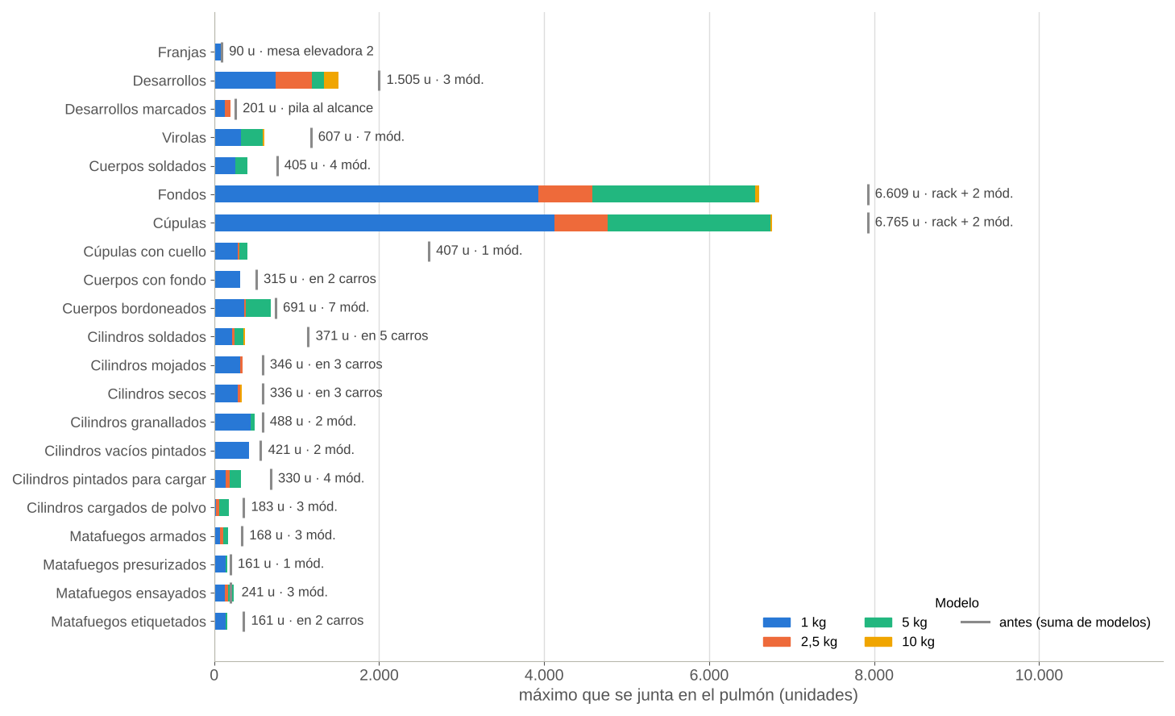
Figura 10. Máximo de cada pulmón de manuales en el plan simulado, por modelo, en el orden del proceso. La raya gris es lo que se tomaba antes (suma de los máximos de cada modelo). A la derecha: total y módulos de estante o carros. Datos en el Excel: Pulmones!H18:K38 ; antes Pulmones!R18:R38
Tabla 13. Pulmones de manuales por tipo — hoja Pulmones, suma de las filas de cada tipo.
Tipo | Pulmones | Máximo del plan (u)  L | Módulos de estante  M | m²  N
Supermercado | 2 | 13.374 | 4 | 23,7
Tanda | 2 | 1.595 | 3 | 5,3
Cuello | 1 | 607 | 7 | 11,1
Marcapasos | 2 | 1.098 | 8 | 13,5
Más lento | 8 | 2.397 | 22 | 39,7
Sin estante | 5 | 1.529 | 0 | 15,0
Pegado | 1 | 201 | 0 | 0,0
Total manuales (fila 39) | 21 | 20.801 | 44 | 108,3

Casi dos tercios de lo que espera son fondos y cúpulas Pulmones!L22:L23 , pero la tanda está en el rack de la prensa y en el puesto queda solo la ola de mañana. De los 19 pulmones que se trasladan, 14 llevan estante; en los otros 5 el que consume va igual o más rápido y lo que llega espera en los carros del tramo Pulmones!Q18:Q38 . En total son 44 módulos de estante, 32 carros de tránsito y un rack de 17 pallets, 108,3 m² Pulmones!M39:P39 (antes 205 contenedores y 298,1 m²). Las unidades de carga (bandeja de 1.200 × 600 y cajón de 600 × 400) están en Parametros!A58:H69 ; cómo se cargan los estantes y cómo viajan los carros, en el Word «Pulmones entre puestos».

10. Carros y recargas

10.1 El recorrido de un carro
Carros produce poco por día y con tiempos largos. En la ola de carros (del cilindrado al armado y los accesorios) cada pieza pasa de a una, en un turno, y el máximo sale del plan simulado: las hojas se cortan en días distintos y el puesto lento es el armado. Después, cada 2 días sale al pintor un envío con los recipientes de esos 2 días, parados sin ruedas sobre un taco de madera. Vuelven pintados todos juntos en la Master y esperan la carga también sin ruedas (se ponen en el montaje). Los carros terminados no se retienen: pasan directo al almacén de producto terminado, y el operario verifica en el manómetro que cada carro esté presurizado cuando lo carga en el camión para despacharlo. Solo en la espera del pintor y en la de los pintados están todos los modelos a la vez.
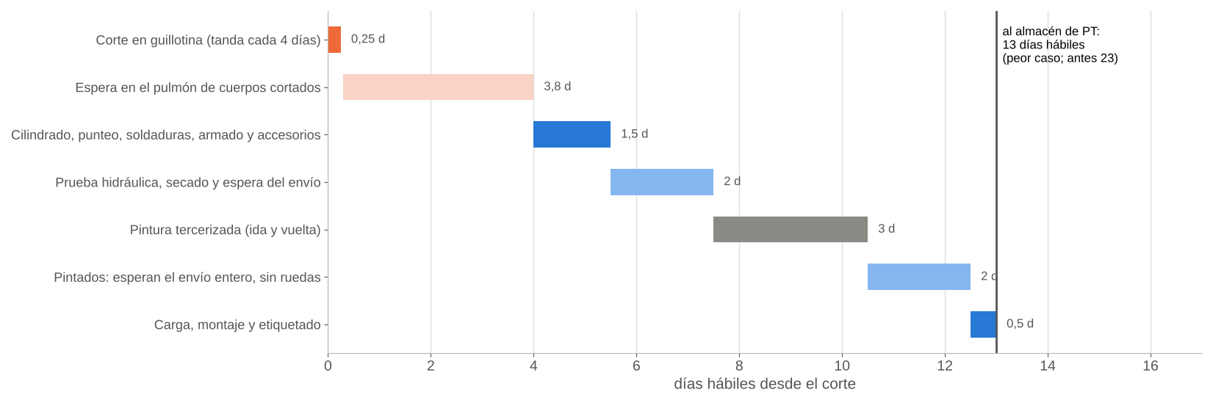
Figura 11. Recorrido de un carro desde el corte hasta la liberación, en el peor caso. Datos en el Excel: días de cada etapa en Pulmones!F43:F51
FÓRMULA · pulmón de carros
Ola de carros (filas 43 a 47) = máximo del plan simulado, por modelo
Pintura, en el pintor y pintados (48 a 50) = ↑(carros por día × días)
Terminados (51) = 0 no se retienen: manómetro al cargar el camión
m² en el piso = (Ø + 100 mm)² × 1,4 con accesorios: largo × ancho × 1,4

Días: el envío al pintor sale cada 2 días, pasa 3 días en el pintor y los pintados esperan el envío entero (2 días). Los carros terminados no esperan: van al almacén de PT y el operario controla el manómetro de cada uno al cargarlo en el camión para despacharlo. Ya no se usan el lote semanal antes de pintar ni la retención de 7 días.

EN EL EXCEL
Hoja Pulmones, filas 43 a 51: días col. F · carros por modelo col. H a K · total col. L · m² por recipiente col. M · m² col. N
Plan simulado Datos!A569:K579 · días y medidas Parametros!B96:E103 · carros por día Carga!C22:E25

Tabla 14. Pulmones de carros — hoja Pulmones, filas 43 a 52.
Etapa (fila) | Días  F | Carros (u)  L | m²  N
Cuerpos planos grabados (43) | tanda de 4 días | 52 | 7,4
Virolas (44) | plan | 2 | 0,5
Cuerpos soldados (45) | plan | 11 | 3,1
Cúpulas con cupla (46) | plan | 13 | 0,7
Cilindros cerrados (47) | plan | 1 | 0,2
Recipientes esperando la pintura (48) | 2 | 29 | 17,7
Carros en la pintura (fuera de planta) (49) | 3 | 41 | 0,0
Carros pintados, sin ruedas (50) | 2 | 29 | 17,7
Carros terminados: sin retención, manómetro en el despacho (51) | 0 | 0 | 0,0
Total carros (52) |  | 178 | 47,3

Antes eran 280 recipientes y 104,3 m². Baja por tres lados: el lote semanal que esperaba la aprobación antes de pintar (66 recipientes, 38,3 m²) pasa a un envío cada 2 días (29 recipientes, 17,7 m²); desaparece la retención de 7 días de los carros terminados (54 carros, 38,3 m²), porque el manómetro de cada carro se controla al cargarlo en el camión de despacho; y en la ola de carros los modelos no esperan todos a la vez (los cuerpos planos bajan de 61 a 52). El Word de carros todavía retiene el lote semanal de espesor antes de pintar y deja los terminados en reposo: hay que alinearlo (sección 13).

10.2 Recargas: cuántos equipos hay en planta
En recargas no hay tandas: los equipos entran cuando llegan del cliente y salen cuando están listos. Lo que hay en cada puesto se calcula con la ley de Little: lo que hay adentro es lo que entra por hora por lo que tarda en salir.
FÓRMULA · equipos en el puesto (ley de Little)
Equipos en el puesto = equipos por hora × (tiempo de operación + 0,5 h de espera)
Jaulas = equipos ÷ 28 (hacia arriba) m² = jaulas × 2,4

28 equipos por jaula y 2,4 m² por jaula con pasillo (Word de recargas: jaulas A y B). Se suman medio día de recepción y medio día de despacho.

EN EL EXCEL
Hoja Carga, sección 7, filas 104 a 126: tiempo col. C · equipos por día col. E · espera col. K · equipos en el puesto col. L · jaulas col. M · m² col. N
Equipos por jaula Parametros!B52 · m² por jaula Parametros!B53 · espera media Parametros!B56 · días de recepción y despacho Parametros!B54:B55

Tabla 15. Recargas en planta (enero) — hoja Carga, filas 127 a 130.
Concepto (fila de Carga) | Equipos  L | Jaulas  M | m²  N
En los 23 puestos (127) | 238 | 25 | 60,0
Recepción, medio día (128) | 271 | 10 | 24,0
Despacho, medio día (129) | 271 | 10 | 24,0
Total recargas (130) | 779 | 45 | 108,0

11. Stock de producto terminado
Como la planta fabrica parejo y vende con picos, el sobrestock se guarda como producto terminado: se arma entre agosto y noviembre y se consume en diciembre y enero.
FÓRMULA · stock de PT de manuales
Acumulado del mes = Σ desde enero (producción − ventas)
Stock al 1 de enero = máx(0; − menor acumulado del año)
Stock máximo = stock al 1 de enero + mayor acumulado
+ 5 días de venta (seguridad) + 1 pallet en armado
Pallets = stock máximo ÷ unidades por pallet (hacia arriba, por producto)

Se hace por producto (4 matafuegos y 4 cilindros vacíos). Unidades por pallet (Word de PT): en caja 360 / 168 / 84 / 60; cilindros 780 / 288 / 126 / 60.

EN EL EXCEL
Hoja Pulmones, sección 4, filas 56 a 63 (un producto por fila): acumulado de cada mes col. O a Z · stock al 1 de enero col. D · máximo por sobrestock col. E · mes col. F
seguridad col. H · pallet en armado col. I · stock total col. J · u por pallet col. K · pallets col. L · total Pulmones!L64
5 días Parametros!B44 · u por pallet Parametros!B81:E82

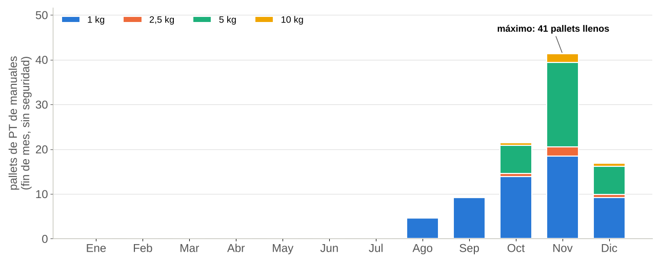
Figura 12. Pallets de manuales en el almacén al fin de cada mes (solo el stock que deja el sobrestock). Datos en el Excel: ( Pulmones!D56:D63 + Pulmones!O56:Z63 ) ÷ Pulmones!K56:K63
El máximo cae en noviembre Pulmones!F56:F63 . A los pallets llenos del gráfico se suman 5 días de venta de seguridad, un pallet en armado por producto y el redondeo de cada producto: en total 76 pallets de manuales Pulmones!L64 (36 de nuevos en caja y 40 de cilindros), con los pallets de PT del Word de PT. Con los 9 de cilindros de carro van en un rack de 15 módulos de 3 niveles, que pide el mástil de 4,5 m. Sumando el andén, los carros terminados en el piso, los carros de manipulación, los revendidos y los sustitutos, el almacén de PT ocupa 272,6 m² Pulmones!D85 .
Tabla 16. Almacén de producto terminado — hoja Pulmones, sección 6 (rack, andén y carros del Word de PT; revendidos y sustitutos con 3,7 m² por columna).
Concepto (fila) | Pallets / jaulas  B | m²  D
Manuales en caja y cilindros vacíos de manuales y de carro, rack de 15 módulos y andén (79) | 85 | 157,8
Matafuegos revendidos (80) | 13 | 18,5
Sustitutos de manuales (81) | 8 | 11,1
Sustitutos comprados (82) | 14 | 33,6
Carros terminados en el piso (43) y carros de manipulación (18) (83) | — | 37,4
Carros sustitutos (en piso) (84) | — | 14,2
Total almacén de PT (85) |  | 272,6

12. Qué hay que reservar en el layout
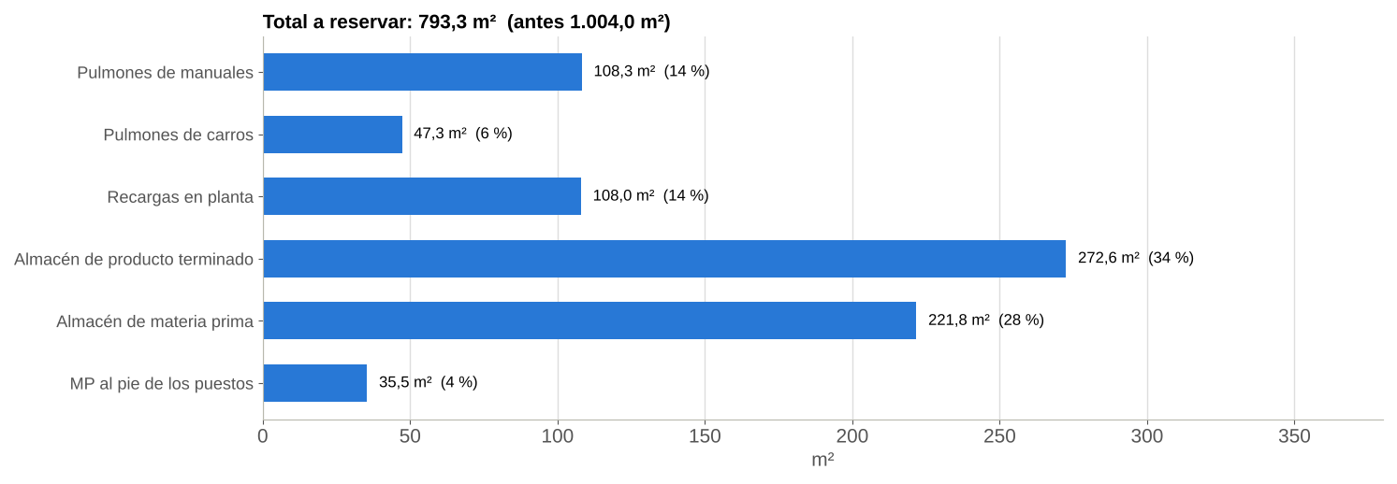
Figura 13. Superficie a reservar para pulmones, almacenes y materia prima al pie de los puestos. Datos en el Excel: Pulmones!D8:D13
Tabla 17. Superficie a reservar — hoja Pulmones, filas 8 a 14 (copiada en Resumen!A50:D56 ).
Concepto (fila) | Módulos / pallets / jaulas  B | Unidades  C | m²  D
Pulmones de manuales, con el rack de fondos y cúpulas (8) | 44 módulos | 20.801 | 108,3
Pulmones de carros, con la espera del pintor y los pintados (9) | — | 178 | 47,3
Recargas en planta (10) | 45 jaulas | 779 | 108,0
Almacén de producto terminado (11) | 85 pallets | — | 272,6
Almacén de materia prima (12) | 119 lugares | — | 221,8
MP al pie de los puestos (13) | — | — | 35,5
Total a reservar (14) |  |  | 793,3

Los pulmones van al pie del puesto que consume, en estantes pasantes que se cargan desde el pasillo de los carros, o en los carros del tramo donde no hay estante. El rack de fondos y cúpulas va al lado de la embutidora, con pasillo de autoelevador; a la soldadura del cuello y al encastre llega solo la ola del día siguiente. Las bandejas de desarrollos van al pie del marcado, y el marcado queda pegado al cilindrado. Los recipientes de carro esperan en piso demarcado; la espera del pintor, junto al portón. El almacén de MP y la MP al pie de los puestos están explicados en el Word de materia prima.

13. Lo que falta confirmar
- Cambio de matriz de la embutidora Parametros!B26 . Se usó 90 minutos (planilla de aprovechamiento); el Word de manuales dice 120. Con 120 minutos la prensa quedaría cerca del 50 %, el 5 kg pasaría a prensarse cada 16 días y su supermercado casi se duplicaría.
- Operarios de corte Lotes!L24 . Hacen falta 2 (o 1 más un ayudante): confirmar con la dotación de personal.
- Cuerpo del 1 kg Lotes!D8 . Se calculó cortado de hoja de 0,9 mm (45 cuerpos por hoja). Si se usara caño, la guillotina se descarga mucho y el pulmón de desarrollos del 1 kg desaparece.
- Unidades de carga y equipos Parametros!A58:H69 . Medir la pollera y el domo de una cúpula y un fondo de cada modelo (definen cuántos entran por cajón), confirmar que el carro de 12 cajones tenga 4 niveles de 3 cajones de 600 × 400 a la altura del estante y cotizar estantes, bandejas, carros porta-bandejas, rack, pallets y cajones.
- Recargas en diciembre Carga!I123 . El ensayo de pérdidas queda al 87 %: definir si se agrega un turno o se adelantan recargas.
- Tiempos de cambio de la ola Rueda!C8:C29 . Son los de la tabla de disponibilidad de la planilla (10 min la mayoría, 30 min la pintura). Si alguno es más largo, cambia la frecuencia de ese modelo.
- Marcado del cuerpo Carga!A39:X39 . Confirmar el método (micropercusión o láser: un punzonado profundo se deforma al rolar), que la norma acepte el número de serie en el cuerpo y no en la cúpula, y que quede visible después de pintar. Si algún año el 1 kg vende más de lo previsto, el segundo puesto de marcado se adelanta a 2033 (Datos, fila 192).
- Control de espesor y liberación de carros. Los pulmones de carros suponen que el envío al pintor sale cada 2 días sin esperar la aprobación del lote y que los terminados no se retienen (el manómetro se controla al cargarlos en el camión de despacho). El Word de carros todavía retiene el lote semanal (paso 12) y deja los terminados en reposo (pasos 23 y 24). Definir el lote de espesor, confirmar que los ensayos de lote se hacen sobre la muestra sin retener al resto, y llevarlo a ese Word.
- Protección antes del marcapasos Parametros!B36 . Las 3,75 h son las que más pesan en las cúpulas con cuello y los cuerpos bordoneados: con 1 h esos dos pulmones bajan a la mitad.
- Pulmón de cada tanda en Lotes Lotes!W8:W14 . Sigue sumando 1 h de protección: es la referencia del formato solo (Tablas 6 y 7, Figura 6). Lo que se reserva es el máximo del plan, en Pulmones.
- Viajes y abastecedor. Los pulmones nuevos piden unos 103 viajes de carro por día. Las distancias del layout dicen si los hace el operario de cada puesto o hace falta un abastecedor.
- Mástil del autoelevador de 4,5 m. Lo pide el rack de PT (último larguero a 3,53 m; Word de PT). Con ese mástil llegan también las pilas de chapa, el rack de flejes del Word de MP y el rack de fondos y cúpulas. Cotizarlo con el Heli CPCD50.

14. Mapa del Excel
Tabla 18. Dónde está cada sección en Balanceo_FLAMA_2035_corto.xlsx.
Sección de este documento | Hoja | Celdas
Año y mes de cálculo | Resumen | C3 año · C4 mes (vacío = mes pico) · C5 mes usado
En una página | Resumen | producción A17:F20 · balanceo A23:H26 · plan A29:J36 · máquinas A40:E46 · m² A49:D56 · controles A59:D65
Supuestos (cambios, 90 %, 3 veces, pulmones) | Parametros | B7:B56 (nombre en la columna H, fuente en la G) · unidades de carga A58:H69 · pallets de PT A81:E82 · carros, rack y línea de carros A83:H103
2. Cuánto hay que fabricar | Carga | meses A8:O10 · manuales A14:I18 · carros A22:F26 · recargas A29:D29
3. Cuánto carga cada puesto | Carga | manuales A34:X59 · indicadores B62:C69 · carros A74:X91 y B93:C99 · recargas A104:N130
4 y 5. Tandas y guillotinas | Lotes | formatos A8:Z14 · subtotales A15:W18 · capacidad A22:M24
6. Embutidora | Lotes | matrices A30:T38 · cajones y pallets del rack P30:Q38 · prensa A42:K42
7. Ola y marcapasos | Rueda | puestos A8:AA29 · modelos B35:L38
8. Calendario | Rueda | B42:V65 (dos filas por máquina; días en las columnas C a V)
9. Pulmones de manuales | Pulmones | A18:R40 · rack L40:N40
10. Carros y recargas | Pulmones / Carga | carros Pulmones!A43:N52 · recargas Carga!L104:N130
11. Producto terminado | Pulmones | stock A56:Z64 · carros terminados y sustitutos A68:H75 · almacén A79:D85
12. Qué reservar | Pulmones | A8:D14 · MP A89:D105
Planillas de origen | Datos | Valores pegados; plan simulado de Pulmones A544:K579 · almacén de PT A582:C588

Para ver otro año o mes se cambia el año Resumen!C3 o el mes Resumen!C4 : todo el libro se recalcula, incluido el calendario, pero los números de este documento quedan como están (son los de enero de 2035). Las frecuencias se pueden forzar en las columnas amarillas «elegida»: Lotes!N8:N14 , Lotes!I30:I37 y Rueda!G35:G38 .

